Universidad del Sureste

Medicina Humana

Campus Comitán

Nombre de los integrantes:

* Yari Karina Chacha Hernández
* Rosario Lara Vega
* Ángel Yair Olan Ramos
* Sergio Fabián Trejo Ruiz
* Antonia Berenice Vázquez Santiz

Grado y Grupo: 7° “A”

Nombre Del Docente: Dra. Meza López Dulce Melissa

Nombre de la materia: Taller del Emprendedor

Universidad del Sureste

Medicina Humana

Campus Comitán

Nombre de los integrantes:

* Yari Karina Chacha Hernández
* Rosario Lara Vega
* Ángel Yair Olan Ramos
* Sergio Fabián Trejo Ruiz
* Antonia Berenice Vázquez Santiz

Grado y Grupo: 7° “A”

“LLENA TU VIDA Y DISFRUTA UN SORBO DE FRESKITAS.”

Comitán De Domínguez, Chiapas, 06 de Marzo del 2025

Comitan De Domingue

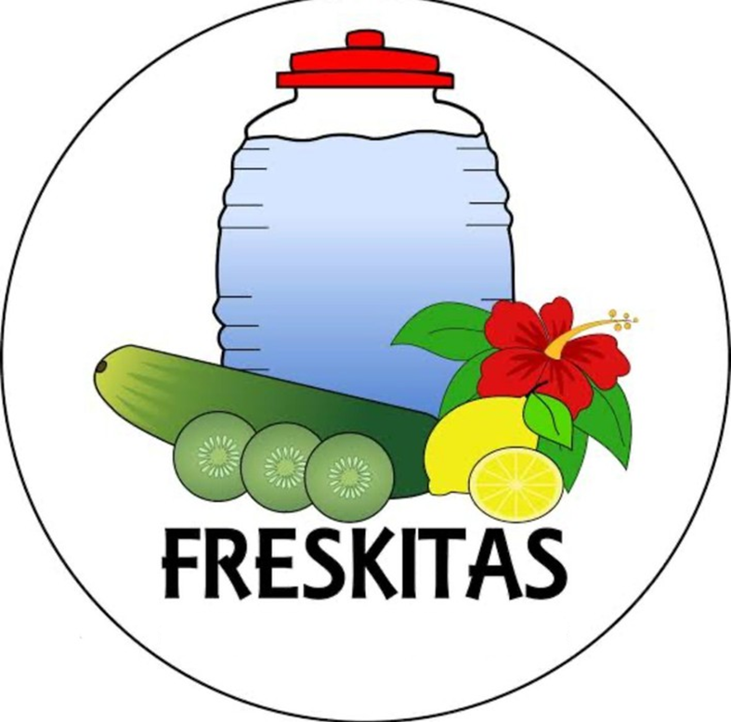



“LLENA TU VIDA Y DISFRUTA UN SORBO DE FRESKITAS.”

Inversionistas: Yari, Rosario, Ángel, Berenice y Fabián. Los insumos que

vamos a utilizar :

• Jamaica $50

• Garrafon de agua $25

• Naranaja $50

• Piña $40

• Limon $60

• Azucar $30

• Cucharas $30

• Exprimidor $15

• Botellas $200

• Etiquetas $100

• Arroz $25

• Canela $20

• Lechera $18

____________________

$663

La inversión será de $663.00 x 100 botellas, cada socio entra el 20% de $132.00

por cada botella el costo de producción es de $6.3 una botella, las 100 botellas

tendrán un costo de $20.00, las ganancias es de $13.2 x 100 botellas, sería un total

de $1,370 por 100 botellas al día, $1,370 entre los cinco inversionistas sería un total

de $270 al día por cada uno. Los $1,370 x 30 días (mes) tendríamos una ganancia

de $41,100 al mes y al año tendríamos una ganancia de un aproximado de $493,200

entre los cinco seria $98,640 de ganancia que tendría cada inversionista .Nuestra

distribución en el mercado será al público general como son los restaurantes, todos

los niveles educativos, abarrotes… etc.

Perfecto para quienes buscan opciones saludables y deliciosas con un toque especial, ofrecemos bebidas cítricas naturales y refrescantes, elaboradas con ingredientes de la más alta calidad, obteniendo una bebida con más fibra y menos sustancias químicas, esto con fin de general y satisfacer las necesidades de los clientes potenciales con bebidas naturales, orgánicas, de calidad, de buen sabor, con beneficios para la salud, logrando obtener la mayor participación en el mercado y utilidades maximizadas.